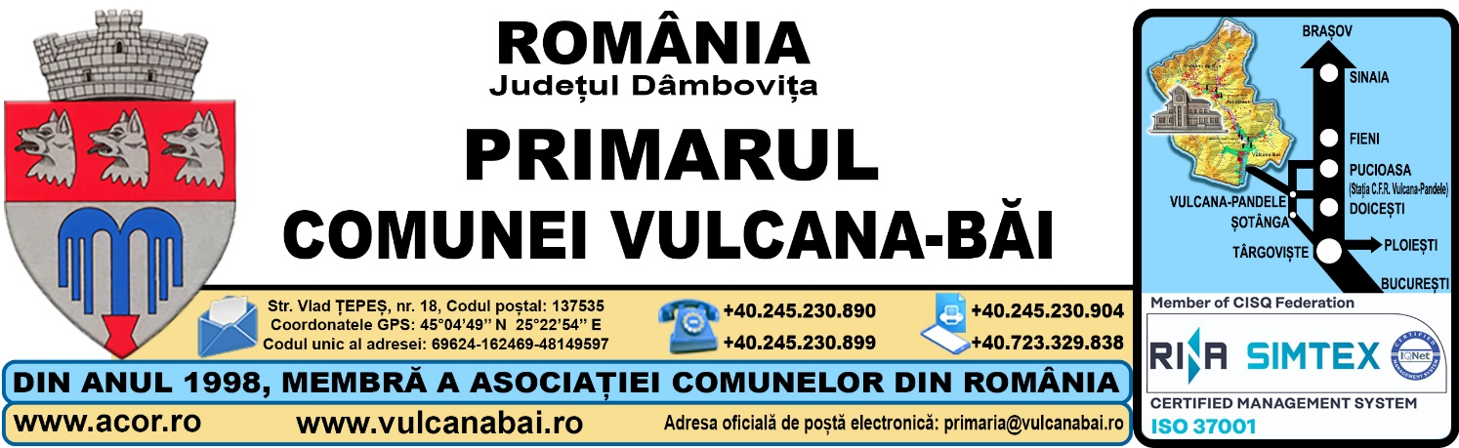
Nr. 776 din 16 februarie 2024

RAPORT
al compartimentului de resort din cadrul aparatului de specialitate al primarului comunei la proiectul de hotărâre privind aprobarea dezmembrării din Cartea funciară nr. 6488 și Cartea funciară nr. 6517, a terenului aflat în intravilan, pentru realizarea procedurilor privind concesionarea, potrivit legii, având ca obiect pensiune agroturistică

Analizând temeiurile juridice, respectiv prevederile:
a) art. 25 alin. (1) și art. 40 alin. (3) lit. b) din Legea cadastrului şi a publicităţii imobiliare nr. 7/1996, republicată, cu modificările și completările ulterioare;
b) art. 23 lit. e), art. 31, art. 132-135 și art. 210 din Regulamentul de avizare, recepţie şi înscriere în evidenţele de cadastru şi carte funciară, aprobat prin Ordinul directorului general al Agenţiei Naţionale de Cadastru şi Publicitate Imobiliară, cu modificările și completările ulterioare;
c) Hotărârii Consiliului Local nr. 98 din 27 decembrie 2023 privind actualizarea Planului Urbanistic General al comunei Vulcana-Băi și a Regulamentului Local de Urbanism aferent acestuia;

Consider necesar, oportun și legal proiectul de hotărâre privind dezmembrarea din Cartea funciară nr. 6488 și Cartea funciară nr. 6517, a terenului aflat în intravilanul comunei, potrivit noului Plan urbanistic genera al comunei, pentru realizarea procedurilor privind concesionarea, potrivit legii, a unei parcele de teren, proprietatea publică/privată a comunei, în vederea realizarea unei pensiuni agroturistice.

Data: Întocmit:
Inspector

16 februarie 2024
Alexandru NEGULESCU

